уМинистерство образования Российской Федерации
НИЖНЕВАРТОВСКИЙ ГОСУДАРСТВЕННЫЙ УНИВЕРСИТЕТ
ФАКУЛЬТЕТ ИНФОРМАЦИОННЫХ ТЕХНОЛОГИЙ И МАТЕМАТИКИ

ОТЧЁТ
о выполнении практической работы по предмету
«Визуальные среды программирования»

Выполнил:
студент гр. 3312 ИВТ
Валентюкевич Олеся Евгеньевн

Проверил:
ассистент
Тагиров Кадир Межвединович

Нижневартовск – 2025
Лабораторная работа № 4
Цель работы: Построение приложений с использованием графического интерфейса библиотек java.awt и javax.swing
Вариант 1
Навигация:
- Задать движение по экрану строк (одна за другой) из массива строк.
- Задать движение окружности по окну
- Изобразить в окне приближающийся издали квадрат
- Изобразить в окне приложения отрезок
- Изобразить в окне приложения геометрическое место точек
- Создать фрейм с областью для рисования «пером»
Задания к работе

Задать движение по экрану строк (одна за другой) из массива строк. Направление движения по апплету и значение каждой строки выбирается случайным образом.
- public class StringApplet_1 extends JPanel implements Runnable {
- private String[] strings = {
- "Hello World!", "Java Programming", "Moving Text",
- "Applet Animation", "Random Movement"
- };

- private Thread animationThread;
- private java.util.Random random;

- private int[] x, y, dx, dy;
- private Color[] colors;
- private boolean[] active;
- private String[] currentText;

- private final int FONT_SIZE = 20;
- private final int MAX_STRINGS = 5;
- private final int DEFAULT_WIDTH = 800;
- private final int DEFAULT_HEIGHT = 600;

- public StringApplet_1() {
- random = new java.util.Random();

- x = new int[MAX_STRINGS];
- y = new int[MAX_STRINGS];
- dx = new int[MAX_STRINGS];
- dy = new int[MAX_STRINGS];
- colors = new Color[MAX_STRINGS];
- active = new boolean[MAX_STRINGS];
- currentText = new String[MAX_STRINGS];

- setBackground(Color.BLACK);
- setPreferredSize(new Dimension(DEFAULT_WIDTH, DEFAULT_HEIGHT));

- }

- public void start() {
- if (animationThread == null) {

- initializeStrings();
- animationThread = new Thread(this);
- animationThread.start();
- }
- }

- public void stop() {
- if (animationThread != null) {
- animationThread = null;
- }
- }

- public void run() {
- while (Thread.currentThread() == animationThread) {
- repaint();
- try {
- Thread.sleep(50);
- } catch (InterruptedException e) {
- e.printStackTrace();
- }
- }
- }

- @Override
- protected void paintComponent(Graphics g) {
- super.paintComponent(g);
- updateStrings();
- drawStrings(g);
- }

- private void initializeStrings() {
- for (int i = 0; i < MAX_STRINGS; i++) {
- activateString(i);
- }
- }

- private void activateString(int index) {
- if (!active[index]) {
- currentText[index] = strings[random.nextInt(strings.length)];

- int width = getWidth() > 0 ? getWidth() : DEFAULT_WIDTH;
- int height = getHeight() > 0 ? getHeight() : DEFAULT_HEIGHT;

- int side = random.nextInt(4);
- switch (side) {
- case 0: // сверху
- x[index] = random.nextInt(Math.max(1, width));
- y[index] = -FONT_SIZE;
- break;
- case 1: // справа
- x[index] = width + 100;
- y[index] = random.nextInt(Math.max(1, height));
- break;
- case 2: // снизу
- x[index] = random.nextInt(Math.max(1, width));
- y[index] = height + FONT_SIZE;
- break;
- case 3: // слева
- x[index] = -100;
- y[index] = random.nextInt(Math.max(1, height));
- break;
- }

- dx[index] = getNonZeroSpeed();
- dy[index] = getNonZeroSpeed();

- colors[index] = new Color(
- random.nextInt(200) + 55,
- random.nextInt(200) + 55,
- random.nextInt(200) + 55
- );

- active[index] = true;
- }
- }

- private int getNonZeroSpeed() {
- int speed;
- do {
- speed = random.nextInt(7) - 3;
- } while (speed == 0);
- return speed;
- }

- private void updateStrings() {
- int width = getWidth() > 0 ? getWidth() : DEFAULT_WIDTH;
- int height = getHeight() > 0 ? getHeight() : DEFAULT_HEIGHT;

- for (int i = 0; i < MAX_STRINGS; i++) {
- if (active[i]) {
- x[i] += dx[i];
- y[i] += dy[i];

- if (x[i] < -200 || x[i] > width + 200 ||
- y[i] < -50 || y[i] > height + 50) {
- active[i] = false;
- activateString(i);
- }
- } else {
- activateString(i);
- }
- }
- }

- private void drawStrings(Graphics g) {
- Font font = new Font("Arial", Font.BOLD, FONT_SIZE);
- g.setFont(font);

- for (int i = 0; i < MAX_STRINGS; i++) {
- if (active[i]) {
- g.setColor(colors[i]);
- g.drawString(currentText[i], x[i], y[i]);
- }
- }
- }

- @Override
- public void addNotify() {
- super.addNotify();
- if (animationThread == null) {
- initializeStrings();
- }
- }
- }

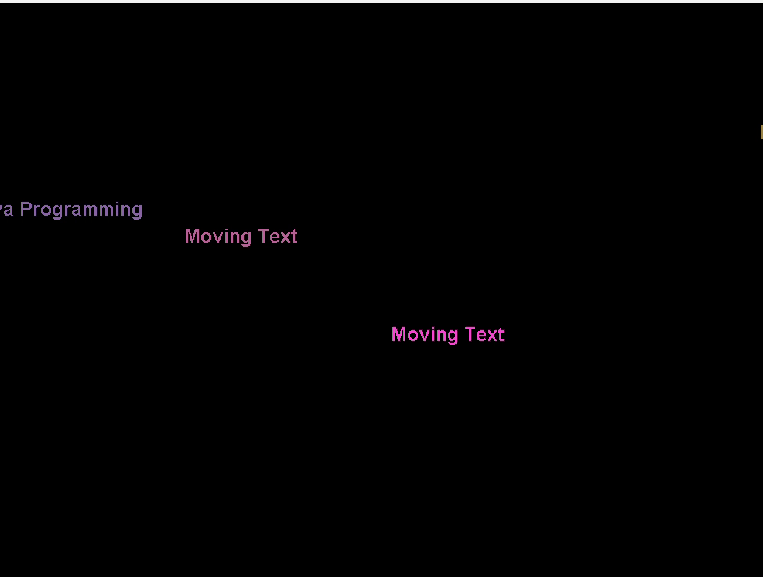

Задать движение окружности по окну так, чтобы при касании границы окружность отражалась от неё с эффектом упругого сжатия.
- public class BouncingCircle_2 extends JPanel implements Runnable {
- private Thread animationThread;
- private Random random;

- // Параметры окружности
- private int circleX, circleY; // текущие координаты центра
- private int circleRadius = 30; // радиус окружности
- private int baseRadius = 30; // базовый радиус (без сжатия)
- private int dx = 3, dy = 2; // скорость движения
- private Color circleColor;

- // Параметры для эффекта сжатия
- private boolean isCompressing = false;
- private int compressionFrames = 0;
- private final int MAX_COMPRESSION_FRAMES = 10;
- private double compressionRatio = 1.0;

- // Размеры панели
- private final int PANEL_WIDTH = 800;
- private final int PANEL_HEIGHT = 600;

- public BouncingCircle_2() {
- random = new Random();

- circleX = PANEL_WIDTH / 2;
- circleY = PANEL_HEIGHT / 2;

- circleColor = new Color(
- random.nextInt(200) + 55,
- random.nextInt(200) + 55,
- random.nextInt(200) + 55
- );

- dx = random.nextInt(5) + 2;
- dy = random.nextInt(5) + 2;
- if (random.nextBoolean()) dx = -dx;
- if (random.nextBoolean()) dy = -dy;

- setBackground(Color.BLACK);
- setPreferredSize(new Dimension(PANEL_WIDTH, PANEL_HEIGHT));

- addMouseListener(new MouseAdapter() {
- @Override
- public void mouseClicked(MouseEvent e) {
- circleColor = new Color(
- random.nextInt(200) + 55,
- random.nextInt(200) + 55,
- random.nextInt(200) + 55
- );
- }
- });
- }

- public void start() {
- if (animationThread == null) {
- animationThread = new Thread(this);
- animationThread.start();
- }
- }

- public void stop() {
- if (animationThread != null) {
- animationThread = null;
- }
- }

- public void run() {
- while (Thread.currentThread() == animationThread) {
- updateCircle();
- repaint();
- try {
- Thread.sleep(20);
- } catch (InterruptedException e) {
- e.printStackTrace();
- }
- }
- }

- private void updateCircle() {
- int width = getWidth() > 0 ? getWidth() : PANEL_WIDTH;
- int height = getHeight() > 0 ? getHeight() : PANEL_HEIGHT;

- circleX += dx;
- circleY += dy;

- if (circleX - circleRadius <= 0) {
- circleX = circleRadius;
- dx = -dx;
- startCompression(true);
- } else if (circleX + circleRadius >= width) {
- circleX = width - circleRadius;
- dx = -dx;
- startCompression(true);
- }

- if (circleY - circleRadius <= 0) {
- circleY = circleRadius;
- dy = -dy;
- startCompression(false);
- } else if (circleY + circleRadius >= height) {
- circleY = height - circleRadius;
- dy = -dy;
- startCompression(false);
- }

- updateCompression();
- }

- private void startCompression(boolean horizontal) {
- isCompressing = true;
- compressionFrames = 0;
- }

- private void updateCompression() {
- if (isCompressing) {
- compressionFrames++;

- if (compressionFrames <= MAX_COMPRESSION_FRAMES / 2) {
- compressionRatio = 1.0 - (0.3 * compressionFrames / (MAX_COMPRESSION_FRAMES / 2.0));
- } else if (compressionFrames <= MAX_COMPRESSION_FRAMES) {
- compressionRatio = 0.7 + (0.3 * (compressionFrames - MAX_COMPRESSION_FRAMES / 2) / (MAX_COMPRESSION_FRAMES / 2.0));
- } else {
- isCompressing = false;
- compressionRatio = 1.0;
- }

- circleRadius = (int)(baseRadius * compressionRatio);
- }
- }

- @Override
- protected void paintComponent(Graphics g) {
- super.paintComponent(g);
- drawCircle(g);
- drawInfo(g);
- }

- private void drawCircle(Graphics g) {
- Graphics2D g2d = (Graphics2D) g;

- g2d.setRenderingHint(RenderingHints.KEY_ANTIALIASING, RenderingHints.VALUE_ANTIALIAS_ON);

- g2d.setColor(circleColor);
- g2d.fillOval(circleX - circleRadius, circleY - circleRadius,
- circleRadius * 2, circleRadius * 2);

- g2d.setColor(Color.WHITE);
- g2d.setStroke(new BasicStroke(2));
- g2d.drawOval(circleX - circleRadius, circleY - circleRadius,
- circleRadius * 2, circleRadius * 2);

- g2d.setColor(Color.YELLOW);
- g2d.fillOval(circleX - 3, circleY - 3, 6, 6);
- }

- private void drawInfo(Graphics g) {
- g.setColor(Color.WHITE);
- g.setFont(new Font("Arial", Font.PLAIN, 12));

- int width = getWidth() > 0 ? getWidth() : PANEL_WIDTH;
- int height = getHeight() > 0 ? getHeight() : PANEL_HEIGHT;

- String info = String.format("Position: (%d, %d) | Speed: (%d, %d) | Radius: %d",
- circleX, circleY, dx, dy, circleRadius);
- g.drawString(info, 10, 20);

- String instructions = "Click to change color";
- g.drawString(instructions, 10, height - 10);

- g.setColor(Color.GRAY);
- g.drawRect(0, 0, width - 1, height - 1);
- }

- @Override
- public void addNotify() {
- super.addNotify();
- int width = getWidth();
- int height = getHeight();
- if (width > 0 && height > 0) {
- circleX = Math.min(circleX, width - circleRadius);
- circleY = Math.min(circleY, height - circleRadius);
- }
- }
- }

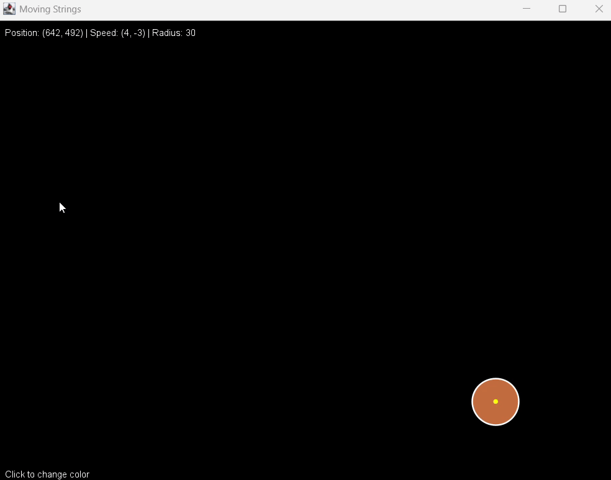

Изобразить в окне приближающийся издали квадрат, и удаляющийся квадрат, с постоянной скоростью.
- public class MovingSquares_3 extends JPanel implements Runnable {
- private Thread animationThread;
- private Random random;

- // Параметры для приближающегося квадрата
- private int approachingSize = 10;
- private int approachingX, approachingY;
- private Color approachingColor;
- private final int APPROACHING_SPEED = 2;
- private final int MAX_APPROACHING_SIZE = 300;

- // Параметры для удаляющегося квадрата
- private int recedingSize = 200;
- private int recedingX, recedingY;
- private Color recedingColor;
- private final int RECEDING_SPEED = 2;
- private final int MIN_RECEDING_SIZE = 20;

- // Размеры панели
- private final int PANEL_WIDTH = 800;
- private final int PANEL_HEIGHT = 600;

- public MovingSquares_3() {
- random = new Random();

- approachingColor = new Color(
- random.nextInt(200) + 55,
- random.nextInt(200) + 55,
- random.nextInt(200) + 55
- );

- recedingColor = new Color(
- random.nextInt(200) + 55,
- random.nextInt(200) + 55,
- random.nextInt(200) + 55
- );

- resetApproachingSquare();
- resetRecedingSquare();

- setBackground(Color.BLACK);
- setPreferredSize(new Dimension(PANEL_WIDTH, PANEL_HEIGHT));
- }

- public void start() {
- if (animationThread == null) {
- animationThread = new Thread(this);
- animationThread.start();
- }
- }

- public void stop() {
- if (animationThread != null) {
- animationThread = null;
- }
- }

- public void run() {
- while (Thread.currentThread() == animationThread) {
- updateSquares();
- repaint();
- try {
- Thread.sleep(30);
- } catch (InterruptedException e) {
- e.printStackTrace();
- }
- }
- }

- private void updateSquares() {
- updateApproachingSquare();
- updateRecedingSquare();
- }

- private void updateApproachingSquare() {
- approachingSize += APPROACHING_SPEED;

- int width = getWidth() > 0 ? getWidth() : PANEL_WIDTH;
- int height = getHeight() > 0 ? getHeight() : PANEL_HEIGHT;
- approachingX = (width - approachingSize) / 2;
- approachingY = (height - approachingSize) / 2;

- if (approachingSize >= MAX_APPROACHING_SIZE) {
- resetApproachingSquare();
- }
- }

- private void updateRecedingSquare() {
- recedingSize -= RECEDING_SPEED;

- int width = getWidth() > 0 ? getWidth() : PANEL_WIDTH;
- int height = getHeight() > 0 ? getHeight() : PANEL_HEIGHT;
- recedingX = (width - recedingSize) / 2;
- recedingY = (height - recedingSize) / 2;

- if (recedingSize <= MIN_RECEDING_SIZE) {
- resetRecedingSquare();
- }
- }

- private void resetApproachingSquare() {
- approachingSize = 10;
- int width = getWidth() > 0 ? getWidth() : PANEL_WIDTH;
- int height = getHeight() > 0 ? getHeight() : PANEL_HEIGHT;
- approachingX = (width - approachingSize) / 2;
- approachingY = (height - approachingSize) / 2;

- approachingColor = new Color(
- random.nextInt(200) + 55,
- random.nextInt(200) + 55,
- random.nextInt(200) + 55
- );
- }

- private void resetRecedingSquare() {
- recedingSize = 200;
- int width = getWidth() > 0 ? getWidth() : PANEL_WIDTH;
- int height = getHeight() > 0 ? getHeight() : PANEL_HEIGHT;
- recedingX = (width - recedingSize) / 2;
- recedingY = (height - recedingSize) / 2;

- recedingColor = new Color(
- random.nextInt(200) + 55,
- random.nextInt(200) + 55,
- random.nextInt(200) + 55
- );
- }

- @Override
- protected void paintComponent(Graphics g) {
- super.paintComponent(g);
- drawSquares(g);
- drawInfo(g);
- }

- private void drawSquares(Graphics g) {
- Graphics2D g2d = (Graphics2D) g;

- g2d.setRenderingHint(RenderingHints.KEY_ANTIALIASING, RenderingHints.VALUE_ANTIALIAS_ON);

- Color transparentReceding = new Color(
- recedingColor.getRed(),
- recedingColor.getGreen(),
- recedingColor.getBlue(),
- 150
- );
- g2d.setColor(transparentReceding);
- g2d.fillRect(recedingX, recedingY, recedingSize, recedingSize);

- g2d.setColor(recedingColor.brighter());
- g2d.setStroke(new BasicStroke(2));
- g2d.drawRect(recedingX, recedingY, recedingSize, recedingSize);

- g2d.setColor(approachingColor);
- g2d.fillRect(approachingX, approachingY, approachingSize, approachingSize);

- g2d.setColor(approachingColor.brighter());
- g2d.setStroke(new BasicStroke(3));
- g2d.drawRect(approachingX, approachingY, approachingSize, approachingSize);

- int centerX = getWidth() > 0 ? getWidth() / 2 : PANEL_WIDTH / 2;
- int centerY = getHeight() > 0 ? getHeight() / 2 : PANEL_HEIGHT / 2;
- g2d.setColor(Color.YELLOW);
- g2d.fillOval(centerX - 3, centerY - 3, 6, 6);
- }

- private void drawInfo(Graphics g) {
- g.setColor(Color.WHITE);
- g.setFont(new Font("Arial", Font.PLAIN, 14));

- int width = getWidth() > 0 ? getWidth() : PANEL_WIDTH;
- int height = getHeight() > 0 ? getHeight() : PANEL_HEIGHT;

- String approachingInfo = String.format("Approaching: %dx%d (Speed: +%d)",
- approachingSize, approachingSize, APPROACHING_SPEED);
- String recedingInfo = String.format("Receding: %dx%d (Speed: -%d)",
- recedingSize, recedingSize, RECEDING_SPEED);

- g.drawString(approachingInfo, 10, 20);
- g.drawString(recedingInfo, 10, 40);

- double approachingPercent = (double)approachingSize / width * 100;
- double recedingPercent = (double)recedingSize / width * 100;

- String approachingPercentStr = String.format("Approaching: %.1f%% of screen", approachingPercent);
- String recedingPercentStr = String.format("Receding: %.1f%% of screen", recedingPercent);

- g.drawString(approachingPercentStr, 10, height - 60);
- g.drawString(recedingPercentStr, 10, height - 40);

- g.setColor(approachingColor);
- g.fillRect(10, height - 90, 15, 15);
- g.setColor(Color.WHITE);
- g.drawString("Approaching Square", 30, height - 80);

- g.setColor(recedingColor);
- g.fillRect(200, height - 90, 15, 15);
- g.setColor(Color.WHITE);
- g.drawString("Receding Square", 220, height - 80);
- }

- @Override
- public void addNotify() {
- super.addNotify();
- resetApproachingSquare();
- resetRecedingSquare();
- }
- }

Изобразить в окне приложения отрезок, вращающийся в плоскости экрана вокруг одной из своих концевых точек. Цвет прямой должен изменяться при переходе от одного положения к другому.
- public class RotatingLine_4 extends JPanel implements Runnable {
- private Thread animationThread;
- private Random random;

- private int centerX, centerY; // точка вращения (центр)
- private int endX, endY; // конечная точка
- private int lineLength = 150; // длина отрезка
- private double angle = 0; // текущий угол в радианах
- private double rotationSpeed = 0.05; // скорость вращения

- private Color currentColor;
- private Color[] colors = {
- Color.RED, Color.ORANGE, Color.YELLOW, Color.GREEN,
- Color.CYAN, Color.BLUE, Color.MAGENTA, Color.PINK
- };
- private int colorIndex = 0;
- private int colorChangeCounter = 0;
- private final int COLOR_CHANGE_INTERVAL = 5; // смена цвета каждые N кадров

- private final int PANEL_WIDTH = 800;
- private final int PANEL_HEIGHT = 600;

- public RotatingLine_4() {
- random = new Random();

- centerX = PANEL_WIDTH / 2;
- centerY = PANEL_HEIGHT / 2;
- updateEndPoint();

- currentColor = colors[0];

- setBackground(Color.BLACK);
- setPreferredSize(new Dimension(PANEL_WIDTH, PANEL_HEIGHT));

- public void start() {
- if (animationThread == null) {
- animationThread = new Thread(this);
- animationThread.start();
- }
- }

- public void stop() {
- if (animationThread != null) {
- animationThread = null;
- }
- }

- public void run() {
- while (Thread.currentThread() == animationThread) {
- updateRotation();
- repaint();
- try {
- Thread.sleep(30); // ~33 FPS
- } catch (InterruptedException e) {
- e.printStackTrace();
- }
- }
- }

- private void updateRotation() {
- angle += rotationSpeed;
- if (angle > 2 * Math.PI) {
- angle -= 2 * Math.PI;
- }

- updateEndPoint();

- updateColor();
- }

- private void updateEndPoint() {
- int width = getWidth() > 0 ? getWidth() : PANEL_WIDTH;
- int height = getHeight() > 0 ? getHeight() : PANEL_HEIGHT;

- centerX = Math.max(lineLength, Math.min(width - lineLength, centerX));
- centerY = Math.max(lineLength, Math.min(height - lineLength, centerY));

- endX = centerX + (int)(lineLength * Math.cos(angle));
- endY = centerY + (int)(lineLength * Math.sin(angle));
- }

- private void updateColor() {
- colorChangeCounter++;
- if (colorChangeCounter >= COLOR_CHANGE_INTERVAL) {
- colorChangeCounter = 0;
- colorIndex = (colorIndex + 1) % colors.length;
- currentColor = colors[colorIndex];
- }
- }

- @Override
- protected void paintComponent(Graphics g) {
- super.paintComponent(g);
- drawLine(g);
- drawInfo(g);
- }

- private void drawLine(Graphics g) {
- Graphics2D g2d = (Graphics2D) g;

- g2d.setRenderingHint(RenderingHints.KEY_ANTIALIASING, RenderingHints.VALUE_ANTIALIAS_ON);

- g2d.setColor(currentColor);
- g2d.setStroke(new BasicStroke(3));
- g2d.drawLine(centerX, centerY, endX, endY);

- g2d.setColor(Color.RED);
- g2d.fillOval(centerX - 5, centerY - 5, 10, 10);

- g2d.setColor(Color.GREEN);
- g2d.fillOval(endX - 4, endY - 4, 8, 8);
- }

- private void drawInfo(Graphics g) {
- g.setColor(Color.WHITE);
- g.setFont(new Font("Arial", Font.PLAIN, 14));

- int width = getWidth() > 0 ? getWidth() : PANEL_WIDTH;
- int height = getHeight() > 0 ? getHeight() : PANEL_HEIGHT;

- // Информация об угле и скорости
- String angleInfo = String.format("Angle: %.2f rad (%.1f°)", angle, Math.toDegrees(angle));
- String speedInfo = String.format("Speed: %.3f rad/frame", rotationSpeed);
- String colorInfo = String.format("Color: RGB(%d, %d, %d)",
- currentColor.getRed(), currentColor.getGreen(), currentColor.getBlue());

- g.drawString(angleInfo, 10, 20);
- g.drawString(speedInfo, 10, 40);
- g.drawString(colorInfo, 10, 60);

- g.setColor(Color.GRAY);
- g.drawLine(centerX, 0, centerX, height); // вертикальная ось
- g.drawLine(0, centerY, width, centerY); // горизонтальная ось
- }

- @Override
- public void addNotify() {
- super.addNotify();
- int width = getWidth();
- int height = getHeight();
- if (width > 0 && height > 0) {
- centerX = Math.max(lineLength, Math.min(width - lineLength, centerX));
- centerY = Math.max(lineLength, Math.min(height - lineLength, centerY));
- updateEndPoint();
- }
- }
- }

Изобразить в окне приложения геометрическое место точек, , для которых сумма расстояний до двух концов отрезка всегда постоянна (и больше чем сам отрезок). Появление (движение) точек, должно проходить сверху вниз слева на право.
- public class EllipsePoints_5 extends JPanel implements Runnable {
- private Thread animationThread;

- private int focus1X, focus1Y; // первый фокус
- private int focus2X, focus2Y; // второй фокус
- private final int SEGMENT_LENGTH = 200; // длина отрезка между фокусами

- private final double CONSTANT_SUM = 300; // постоянная сумма расстояний (больше длины отрезка)
- private List<Point> ellipsePoints;
- private List<Point> visiblePoints;
- private int currentPointIndex = 0;

- private final int POINTS_ADD_RATE = 5; // сколько точек добавлять за кадр
- private boolean animationComplete = false;

- private Color segmentColor = Color.RED;
- private Color pointsColor = Color.CYAN;
- private Color currentPointColor = Color.YELLOW;

- private final int PANEL_WIDTH = 800;
- private final int PANEL_HEIGHT = 600;

- public EllipsePoints_5() {
- focus1X = PANEL_WIDTH / 2 - SEGMENT_LENGTH / 2;
- focus1Y = PANEL_HEIGHT / 2;
- focus2X = PANEL_WIDTH / 2 + SEGMENT_LENGTH / 2;
- focus2Y = PANEL_HEIGHT / 2;

- //все точки эллипса
- calculateEllipsePoints();
- visiblePoints = new ArrayList<>();

- setBackground(Color.BLACK);
- setPreferredSize(new Dimension(PANEL_WIDTH, PANEL_HEIGHT));
- }

- public void start() {
- if (animationThread == null) {
- animationThread = new Thread(this);
- animationThread.start();
- }
- }

- public void stop() {
- if (animationThread != null) {
- animationThread = null;
- }
- }

- public void run() {
- while (Thread.currentThread() == animationThread) {
- updateAnimation();
- repaint();
- try {
- Thread.sleep(50);
- } catch (InterruptedException e) {
- e.printStackTrace();
- }
- }
- }

- private void calculateEllipsePoints() {
- ellipsePoints = new ArrayList<>();

- // параметры эллипса
- double a = CONSTANT_SUM / 2; // большая полуось
- double c = SEGMENT_LENGTH / 2; // фокальное расстояние
- double b = Math.sqrt(a * a - c * c); // малая полуось

- int centerX = (focus1X + focus2X) / 2;
- int centerY = (focus1Y + focus2Y) / 2;

- // Угол наклона отрезка
- double angle = Math.atan2(focus2Y - focus1Y, focus2X - focus1X);

- for (int x = 0; x < PANEL_WIDTH; x += 2) {
- for (int y = 0; y < PANEL_HEIGHT; y += 2) {
- // в систему координат эллипса
- double dx = x - centerX;
- double dy = y - centerY;

- double rotatedX = dx * Math.cos(-angle) - dy * Math.sin(-angle);
- double rotatedY = dx * Math.sin(-angle) + dy * Math.cos(-angle);

- // условие эллипса: (x²/a²) + (y²/b²) = 1
- double value = (rotatedX * rotatedX) / (a * a) + (rotatedY * rotatedY) / (b * b);

- if (Math.abs(value - 1) < 0.1) { // допуск для визуализации
- ellipsePoints.add(new Point(x, y));
- }
- }
- }

- // Сорт по X , затем по Y
- ellipsePoints.sort((p1, p2) -> {
- if (p1.x != p2.x) {
- return Integer.compare(p1.x, p2.x);
- }
- return Integer.compare(p1.y, p2.y);
- });
- }

- private void updateAnimation() {
- if (animationComplete) {
- return;
- }

- for (int i = 0; i < POINTS_ADD_RATE; i++) {
- if (currentPointIndex < ellipsePoints.size()) {
- visiblePoints.add(ellipsePoints.get(currentPointIndex));
- currentPointIndex++;
- } else {
- animationComplete = true;
- break;
- }
- }
- }

- @Override
- protected void paintComponent(Graphics g) {
- super.paintComponent(g);
- drawSegment(g);
- drawPoints(g);
- drawInfo(g);
- }

- private void drawSegment(Graphics g) {
- Graphics2D g2d = (Graphics2D) g;

- g2d.setRenderingHint(RenderingHints.KEY_ANTIALIASING, RenderingHints.VALUE_ANTIALIAS_ON);

- g2d.setColor(segmentColor);
- g2d.setStroke(new BasicStroke(2));
- g2d.drawLine(focus1X, focus1Y, focus2X, focus2Y);

- g2d.setColor(Color.RED);
- g2d.fillOval(focus1X - 5, focus1Y - 5, 10, 10);
- g2d.fillOval(focus2X - 5, focus2Y - 5, 10, 10);

- g2d.setColor(Color.WHITE);
- g2d.drawString("F1", focus1X - 15, focus1Y - 10);
- g2d.drawString("F2", focus2X + 10, focus2Y - 10);
- }

- private void drawPoints(Graphics g) {
- Graphics2D g2d = (Graphics2D) g;
- g2d.setRenderingHint(RenderingHints.KEY_ANTIALIASING, RenderingHints.VALUE_ANTIALIAS_ON);

- g2d.setColor(pointsColor);
- for (Point p : visiblePoints) {
- g2d.fillOval(p.x - 1, p.y - 1, 3, 3);
- }

- if (!visiblePoints.isEmpty()) {
- Point lastPoint = visiblePoints.get(visiblePoints.size() - 1);
- g2d.setColor(currentPointColor);
- g2d.fillOval(lastPoint.x - 3, lastPoint.y - 3, 6, 6);

- // расстояния до фокусов для последней точки
- double dist1 = distance(lastPoint.x, lastPoint.y, focus1X, focus1Y);
- double dist2 = distance(lastPoint.x, lastPoint.y, focus2X, focus2Y);

- g2d.setColor(Color.WHITE);
- g2d.drawString(String.format("d1=%.1f", dist1), lastPoint.x + 10, lastPoint.y - 10);
- g2d.drawString(String.format("d2=%.1f", dist2), lastPoint.x + 10, lastPoint.y + 5);
- g2d.drawString(String.format("sum=%.1f", dist1 + dist2), lastPoint.x + 10, lastPoint.y + 20);
- }
- }

- private void drawInfo(Graphics g) {
- g.setColor(Color.WHITE);
- g.setFont(new Font("Arial", Font.PLAIN, 14));

- int width = getWidth() > 0 ? getWidth() : PANEL_WIDTH;
- int height = getHeight() > 0 ? getHeight() : PANEL_HEIGHT;

- // Информация
- String segmentInfo = String.format("Segment length: %d", SEGMENT_LENGTH);
- String sumInfo = String.format("Constant sum: %.1f", CONSTANT_SUM);
- String pointsInfo = String.format("Points: %d/%d", visiblePoints.size(), ellipsePoints.size());
- String progressInfo = String.format("Progress: %.1f%%",
- (double)visiblePoints.size() / ellipsePoints.size() * 100);

- g.drawString("Geometric Locus: Points where distance(F1,P) + distance(F2,P) = constant", 10, 20);
- g.drawString(segmentInfo, 10, 40);
- g.drawString(sumInfo, 10, 60);
- g.drawString(pointsInfo, 10, 80);
- g.drawString(progressInfo, 10, 100);

- // Статус анимации
- if (animationComplete) {
- g.setColor(Color.GREEN);
- g.drawString("Animation Complete!", 10, height - 20);
- } else {
- g.setColor(Color.YELLOW);
- g.drawString("Animating... Points appearing from top-left to bottom-right", 10, height - 20);
- }

- // Уравнение эллипса
- g.setColor(Color.CYAN);
- g.drawString("Ellipse equation: distance(F1,P) + distance(F2,P) = " + CONSTANT_SUM, 10, height - 50);
- }

- private double distance(int x1, int y1, int x2, int y2) {
- return Math.sqrt(Math.pow(x2 - x1, 2) + Math.pow(y2 - y1, 2));
- }

- @Override
- public void addNotify() {
- super.addNotify();
- calculateEllipsePoints();
- }
- }

Создать фрейм с областью для рисования «пером». Создать меню для выбора цвета и толщины линии.
- public class DrawingApp_6 extends JFrame {
- private DrawingPanel drawingPanel;
- private JMenuBar menuBar;
- private JToolBar toolBar;

- private Color[] colors = {
- Color.BLACK, Color.WHITE, Color.RED, Color.GREEN, Color.BLUE,
- Color.YELLOW, Color.CYAN, Color.MAGENTA, Color.ORANGE, Color.PINK,
- Color.GRAY, Color.DARK_GRAY, Color.LIGHT_GRAY
- };

- private float[] strokeWidths = {1.0f, 2.0f, 3.0f, 5.0f, 8.0f, 10.0f, 15.0f};

- public DrawingApp_6() {
- initializeUI();
- }

- private void initializeUI() {
- setTitle("Drawing App with Pen");
- setDefaultCloseOperation(JFrame.EXIT_ON_CLOSE);
- setSize(1000, 700);
- setLocationRelativeTo(null);

- drawingPanel = new DrawingPanel();

- createMenuBar();

- createToolBar();

- setLayout(new BorderLayout());
- add(toolBar, BorderLayout.NORTH);
- add(new JScrollPane(drawingPanel), BorderLayout.CENTER);

- setJMenuBar(menuBar);
- }

- private void createMenuBar() {
- menuBar = new JMenuBar();

- JMenu fileMenu = new JMenu("File");

- JMenuItem newItem = new JMenuItem("New");
- newItem.addActionListener(e -> drawingPanel.clear());
- newItem.setAccelerator(KeyStroke.getKeyStroke(KeyEvent.VK_N, InputEvent.CTRL_DOWN_MASK));

- JMenuItem exitItem = new JMenuItem("Exit");
- exitItem.addActionListener(e -> System.exit(0));

- fileMenu.add(newItem);
- fileMenu.addSeparator();
- fileMenu.add(exitItem);

- JMenu colorMenu = new JMenu("Color");

- for (Color color : colors) {
- JMenuItem colorItem = createColorMenuItem(color);
- colorMenu.add(colorItem);
- }

- JMenuItem customColorItem = new JMenuItem("Custom Color...");
- customColorItem.addActionListener(e -> chooseCustomColor());
- colorMenu.addSeparator();
- colorMenu.add(customColorItem);

- JMenu thicknessMenu = new JMenu("Thickness");

- for (float width : strokeWidths) {
- JMenuItem thicknessItem = createThicknessMenuItem(width);
- thicknessMenu.add(thicknessItem);
- }

- JMenu toolsMenu = new JMenu("Tools");

- JMenuItem clearItem = new JMenuItem("Clear Canvas");
- clearItem.addActionListener(e -> drawingPanel.clear());

- JCheckBoxMenuItem antialiasingItem = new JCheckBoxMenuItem("Antialiasing", true);
- antialiasingItem.addActionListener(e ->
- drawingPanel.setAntialiasing(antialiasingItem.isSelected()));

- toolsMenu.add(clearItem);
- toolsMenu.addSeparator();
- toolsMenu.add(antialiasingItem);

- menuBar.add(fileMenu);
- menuBar.add(colorMenu);
- menuBar.add(thicknessMenu);
- menuBar.add(toolsMenu);
- }

- private void createToolBar() {
- toolBar = new JToolBar();
- toolBar.setFloatable(false);

- JButton clearButton = new JButton(new ImageIcon());
- clearButton.setToolTipText("Clear Canvas");
- clearButton.addActionListener(e -> drawingPanel.clear());

- for (Color color : colors) {
- JButton colorButton = new JButton(createIcon(color, 20, 20));
- colorButton.setToolTipText(getColorName(color));
- colorButton.addActionListener(e -> drawingPanel.setCurrentColor(color));
- toolBar.add(colorButton);
- }

- JButton customColorButton = new JButton("Custom");
- customColorButton.addActionListener(e -> chooseCustomColor());

- JComboBox<Float> thicknessCombo = new JComboBox<>();
- for (float width : strokeWidths) {
- thicknessCombo.addItem(width);
- }
- thicknessCombo.setSelectedItem(3.0f);
- thicknessCombo.addActionListener(e ->
- drawingPanel.setCurrentStrokeWidth((Float)thicknessCombo.getSelectedItem()));

- JLabel statusLabel = new JLabel("Color: Black | Thickness: 3.0");
- drawingPanel.setStatusLabel(statusLabel);

- toolBar.add(clearButton);
- toolBar.addSeparator();
- toolBar.add(new JLabel("Colors:"));
- toolBar.addSeparator();
- toolBar.add(customColorButton);
- toolBar.addSeparator();
- toolBar.add(new JLabel("Thickness:"));
- toolBar.add(thicknessCombo);
- toolBar.addSeparator();
- toolBar.add(statusLabel);
- }

- private JMenuItem createColorMenuItem(Color color) {
- JMenuItem item = new JMenuItem(getColorName(color));
- item.setIcon(createIcon(color, 16, 16));
- item.addActionListener(e -> drawingPanel.setCurrentColor(color));
- return item;
- }

- private JMenuItem createThicknessMenuItem(float width) {
- JMenuItem item = new JMenuItem(width + " px");
- item.addActionListener(e -> drawingPanel.setCurrentStrokeWidth(width));
- return item;
- }

- private void chooseCustomColor() {
- Color chosenColor = JColorChooser.showDialog(this, "Choose Color", drawingPanel.getCurrentColor());
- if (chosenColor != null) {
- drawingPanel.setCurrentColor(chosenColor);
- }
- }

- private ImageIcon createIcon(Color color, int width, int height) {
- BufferedImage image = new BufferedImage(width, height, BufferedImage.TYPE_INT_RGB);
- Graphics2D g2d = image.createGraphics();
- g2d.setColor(color);
- g2d.fillRect(0, 0, width, height);
- g2d.setColor(Color.BLACK);
- g2d.drawRect(0, 0, width - 1, height - 1);
- g2d.dispose();
- return new ImageIcon(image);
- }

- private String getColorName(Color color) {
- if (color.equals(Color.BLACK)) return "Black";
- if (color.equals(Color.WHITE)) return "White";
- if (color.equals(Color.RED)) return "Red";
- if (color.equals(Color.GREEN)) return "Green";
- if (color.equals(Color.BLUE)) return "Blue";
- if (color.equals(Color.YELLOW)) return "Yellow";
- if (color.equals(Color.CYAN)) return "Cyan";
- if (color.equals(Color.MAGENTA)) return "Magenta";
- if (color.equals(Color.ORANGE)) return "Orange";
- if (color.equals(Color.PINK)) return "Pink";
- if (color.equals(Color.GRAY)) return "Gray";
- if (color.equals(Color.DARK_GRAY)) return "Dark Gray";
- if (color.equals(Color.LIGHT_GRAY)) return "Light Gray";
- return "Custom Color";
- }

- public static void start() {
- SwingUtilities.invokeLater(() -> {
- try {
- UIManager.setLookAndFeel(UIManager.getLookAndFeel());
- } catch (Exception e) {
- e.printStackTrace();
- }

- new DrawingApp_6().setVisible(true);
- });
- }
- }

- class DrawingPanel extends JPanel {
- private List<DrawingStroke> strokes;
- private DrawingStroke currentStroke;
- private Color currentColor = Color.BLACK;
- private float currentStrokeWidth = 3.0f;
- private boolean antialiasing = true;
- private JLabel statusLabel;

- public DrawingPanel() {
- strokes = new ArrayList<>();
- setBackground(Color.WHITE);
- setPreferredSize(new Dimension(800, 600));

- addMouseListener(new MouseAdapter() {
- @Override
- public void mousePressed(MouseEvent e) {
- currentStroke = new DrawingStroke(currentColor, currentStrokeWidth);
- currentStroke.addPoint(e.getPoint());
- strokes.add(currentStroke);
- repaint();
- }
- });

- addMouseMotionListener(new MouseMotionAdapter() {
- @Override
- public void mouseDragged(MouseEvent e) {
- if (currentStroke != null) {
- currentStroke.addPoint(e.getPoint());
- repaint();
- }
- }
- });
- }

- @Override
- protected void paintComponent(Graphics g) {
- super.paintComponent(g);
- Graphics2D g2d = (Graphics2D) g;

- if (antialiasing) {
- g2d.setRenderingHint(RenderingHints.KEY_ANTIALIASING, RenderingHints.VALUE_ANTIALIAS_ON);
- g2d.setRenderingHint(RenderingHints.KEY_RENDERING, RenderingHints.VALUE_RENDER_QUALITY);
- }

- for (DrawingStroke stroke : strokes) {
- stroke.draw(g2d);
- }
- }

- public void clear() {
- strokes.clear();
- repaint();
- }

- public void setCurrentColor(Color color) {
- this.currentColor = color;
- updateStatus();
- }

- public void setCurrentStrokeWidth(float width) {
- this.currentStrokeWidth = width;
- updateStatus();
- }

- public void setAntialiasing(boolean enabled) {
- this.antialiasing = enabled;
- repaint();
- }

- public void setStatusLabel(JLabel label) {
- this.statusLabel = label;
- updateStatus();
- }

- public Color getCurrentColor() {
- return currentColor;
- }

- private void updateStatus() {
- if (statusLabel != null) {
- statusLabel.setText(String.format("Color: %s | Thickness: %.1f",
- getColorName(currentColor), currentStrokeWidth));
- }
- }

- private String getColorName(Color color) {
- if (color.equals(Color.BLACK)) return "Black";
- if (color.equals(Color.RED)) return "Red";
- if (color.equals(Color.GREEN)) return "Green";
- if (color.equals(Color.BLUE)) return "Blue";
- if (color.equals(Color.YELLOW)) return "Yellow";
- return "Custom";
- }
- }

- class DrawingStroke {
- private List<Point> points;
- private Color color;
- private float strokeWidth;

- public DrawingStroke(Color color, float strokeWidth) {
- this.points = new ArrayList<>();
- this.color = color;
- this.strokeWidth = strokeWidth;
- }

- public void addPoint(Point point) {
- points.add(point);
- }

- public void draw(Graphics2D g2d) {
- if (points.size() < 2) return;

- g2d.setColor(color);
- g2d.setStroke(new BasicStroke(strokeWidth, BasicStroke.CAP_ROUND, BasicStroke.JOIN_ROUND));

- for (int i = 1; i < points.size(); i++) {
- Point p1 = points.get(i - 1);
- Point p2 = points.get(i);
- g2d.drawLine(p1.x, p1.y, p2.x, p2.y);
- }

- g2d.setStroke(new BasicStroke(strokeWidth / 2));
- for (Point p : points) {
- g2d.fillOval(p.x - (int)(strokeWidth / 4), p.y - (int)(strokeWidth / 4),
- (int)(strokeWidth / 2), (int)(strokeWidth / 2));
- }
- }
- }

